我在故宫“撒欢儿”

原创 有里儿有面 [有理儿有面](javascript:void(0);)

**有理儿有面**

微信号 youli-youmian

功能介绍 你说是不是

2020-01-18[原文](https://mp.weixin.qq.com/s?__biz=Mzg3MjEyMTYyNg==&mid=2247487421&idx=1&sn=8aef2499f979b2fbd43710970b08a502&chksm=cef55bc8f982d2de9043926db7d5035b5195d85ddf49b513405771114c599d1fc8cdca0f5f56&scene=27#wechat_redirect&cpage=82)

收录于话题



请点击**“有理儿有面”**关注我！

1月17日，一位叫@露小宝LL 的女网民发微博炫耀自己在故宫博物院本应闭馆的周一，开豪车进故宫的照片。此帖一出，网上立即炸开，大量网友质疑真假，故宫博物院也很快回应此事件属实，诚恳道歉，但网友的疑虑解除了吗？

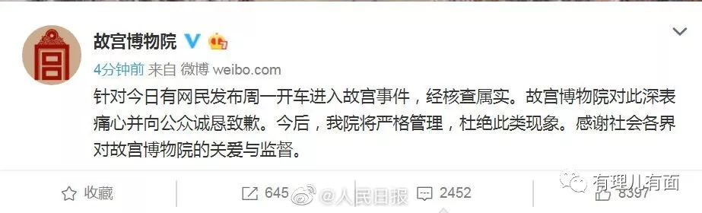

事情是真的，那吃瓜群众就要开始扒了：

首先，除个别时间段，故宫博物院作为一个博物馆，和全国博物馆差不多，也是周一闭馆。闭馆日游客不能进去大家都明白，而@露小宝LL 竟将车开进了故宫博物院，谁有这特权？

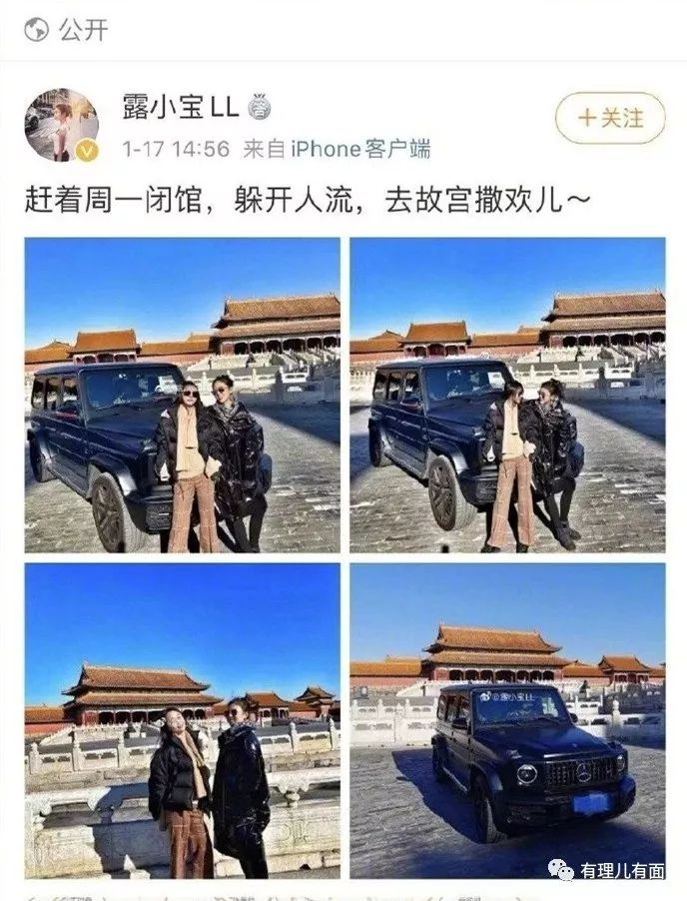

其次，@露小宝LL 微博认证显示“中国国际航空公司乘务员”，空姐啊！那是美女了。为撇清关系，国航赶紧澄清：“国航已关注到此事，网友@露小宝LL 确系国航前员工，但已在2018年离职，只是微博认证没有修改，后续情况可关注国航官方微博。”

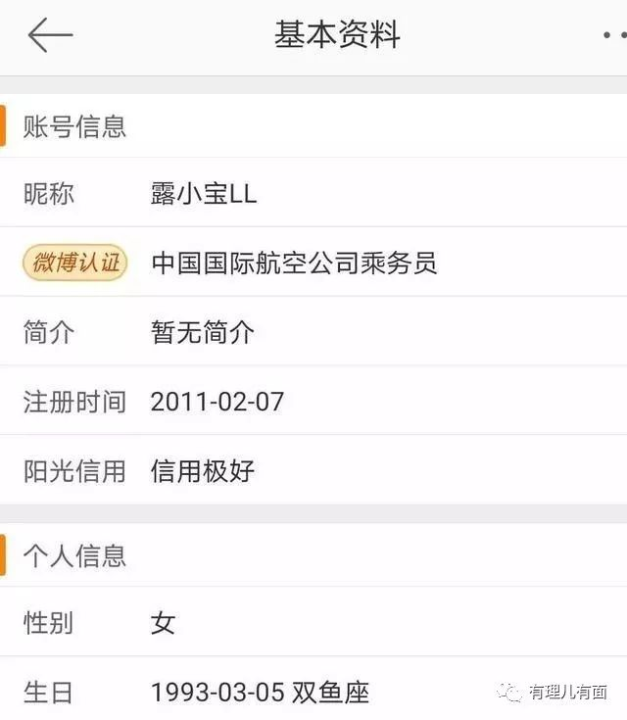

再次从@露小宝LL 之前在微博上发过的自曝家庭背景，自称为“何某某的孙媳妇”。何某某是开国元勋，网友自然不自然的联想到特权。

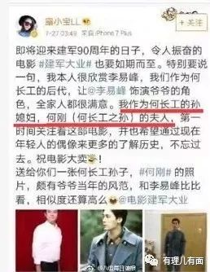

2013年，法国前总统奥朗德来故宫参观，因为文物保护的需要及对故宫的尊重，步行参观了这组世界上现存规模最大、保存最好的宫殿群。

同是2013年的10月，81岁的印度总理辛格参观故宫，由于年事已高，博物院借了辆电瓶车，让辛格一路乘坐参观。

故宫博物院禁车的原因，前院长单霁翔曾解释，英国的白金汉宫、法国的凡尔赛宫，都不允许车辆穿行，这是一个文化尊严的问题。纪录片《我在故宫修文物》中，师傅们为了保护故宫的地砖，都在院子里骑车或步行。毕竟，故宫地砖也是文物。

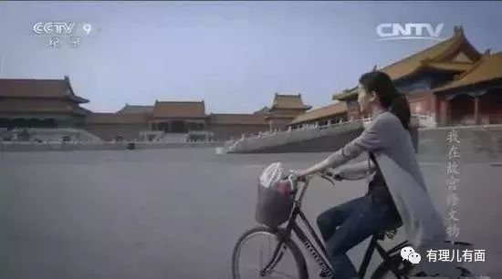

但这次一个90后少妇，居然开着大奔汽车进了故宫，而且开到了太和门广场，这简直是比法国总统还有排场，网友笑称这是“辱法”了。当事人在微博上还如此高调，这不仅是在炫富，更是在炫耀特权，在网民中造成极其恶劣的影响。

网友回头一看这是什么车？

@露小宝LL 自己说了，奔驰2019款G63，专门强调北京第一辆。G63是什么豪车，网上搜索一下220多万起价。还有网友分析2018年9月时，这台车得400多万才能拿到货，能那么舍得，看起来应该也不是第一台车了。这位少妇，可不是一般的“贵”啊。

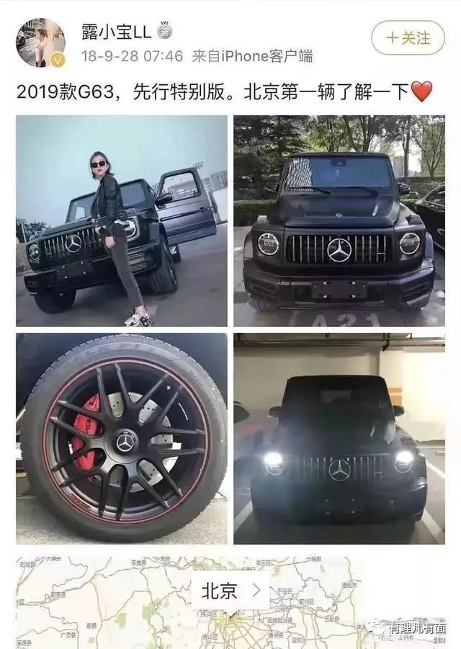

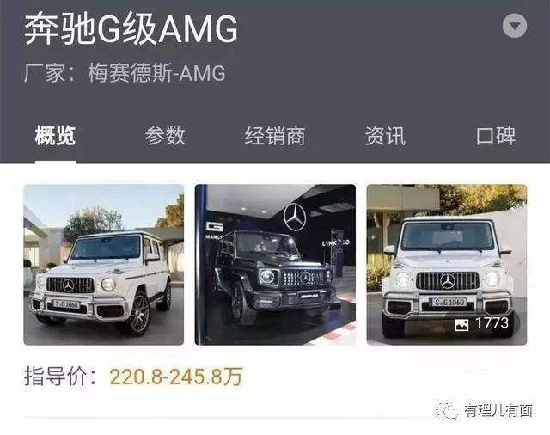

再看看@露小宝LL 一段博文“如果有一天，儿子说妈妈我把同学打了，他家长要5万医疗费。我就可以说，什么要5万，给你20万，再打3次！！”。这位少妇，可以说心理上，不只是普通的炫富，更是恶俗式炫富。

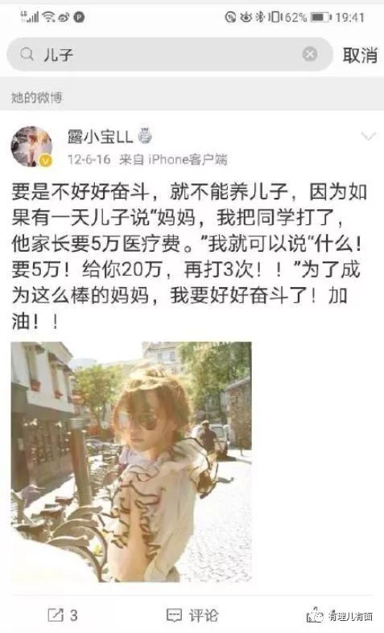

@露小宝LL 不止炫富、炫特权，同时也看不起人民群众，开着豪车嘲讽国人素质低，出国旅游嘲讽祖国基建差。并且毫无常识的称俄罗斯这个资本主义国家为共产主义国家，用于跟社会主义中国进行比较。令部分网友开始怀疑，其自称的硕士文凭，到底是不是造假所得。结合其炫特权、炫富，让网友怀疑这个“权贵”是否真能通天？

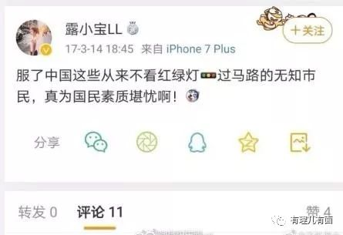

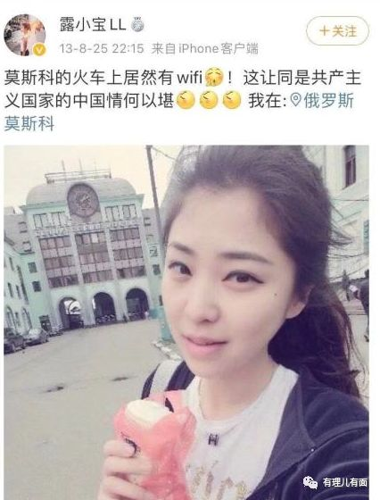

在网友的“扒坟”中，甚至还扒出了女主角早年的空姐照，被怀疑为通过整容上位。

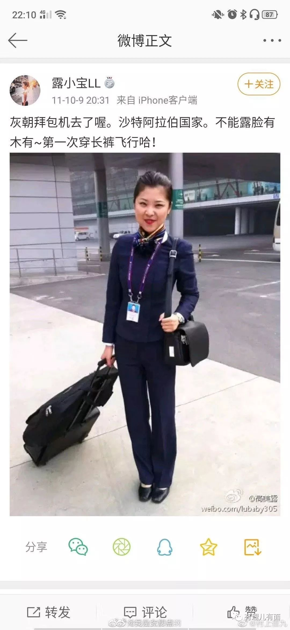

网友评论“一边是小心翼翼地保护，另一边是肆无忌惮地糟蹋，天壤之别”。在@故宫博物院 官微的评论区里发言：“这就完事儿？”、“就这么简单？”

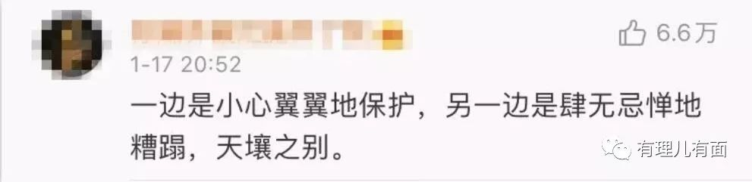

这次事件还在继续发酵中，@露小宝LL 已经清空微博，新浪微博也撤下故宫为话题的热搜。但是18日热度不减，说明问题远没解决。美女+空姐+豪车+特权=必火，并不是因为人民群众认可，恰恰相反，这是被当下国人厌恶唾弃的。曾经一位普通女性，通过自己努力成为空姐，在努力“整容”后嫁入富裕家庭，过上美好生活，原本是一个“励志”故事。但是从这位少妇炫富、炫特权，千方百计凸显自己与人民的不同之后，她本人火了，网友愤怒了。

首先，网友是对其破坏秩序的愤怒，这位少妇为何在周一闭馆的时候，开着大奔在故宫“撒欢儿”，享受外国元首都无法享受的特权，普通人民群众行不行?为什么只有她可以?原因是什么？网友带着这些疑问，对这种“炫富”是否由“特权”而来产生质疑，并进而担心自己是否会成为特权下的牺牲品？因为该“特权”是脱离普罗大众的，也让大众产生了抗拒抵触。

其次，虽然故宫回应很快，但是这种泛泛而谈的例行公事式回复，并不能让网友买账。豪车是怎么开进故宫的？故宫内被大奔碾压后的地砖有无受损？是否其他豪车也如此肆意妄为？豪车畅通无阻被放行，是得到了故宫哪一级工作人员的允许？涉事人员是否会被追责？这些都没说清楚。

最后，从这个90后少妇“嘚瑟”暴露出的问题，如故宫的安全管理、制度保障等，我相信应该能很快得到解决。而在更深层次方面，我们社会中普遍存在的形形色色的“后门”问题，将如何解决？如何扎紧制度笼子，消灭走“后门”存在的土壤？让人民群众生活在公平公正中，才是我们全社会要努力的方向。希望这件“坏事”也能变成“好事”，对未来产生一点有益的改变。

想起网友的一段话：这个时代虽不能说十全十美，但却是大家所经历过的最好的时代，这个时代没有炫耀特权的任何余地，每个人走在路上都充满自信，不容被轻视。也正因为如此，我们才能在曾经代表森严皇权的故宫里，将傲慢、轻浮和特权暴露在阳光下！也正因为是这样的好时代，我们才能仅动动手指就能让曾经至高无上的紫禁城“低头认错”。

我们来看一组那些年故宫的图片。曾经是皇家的紫禁城，如今已是人民的故宫博物院，她永远属于人民。

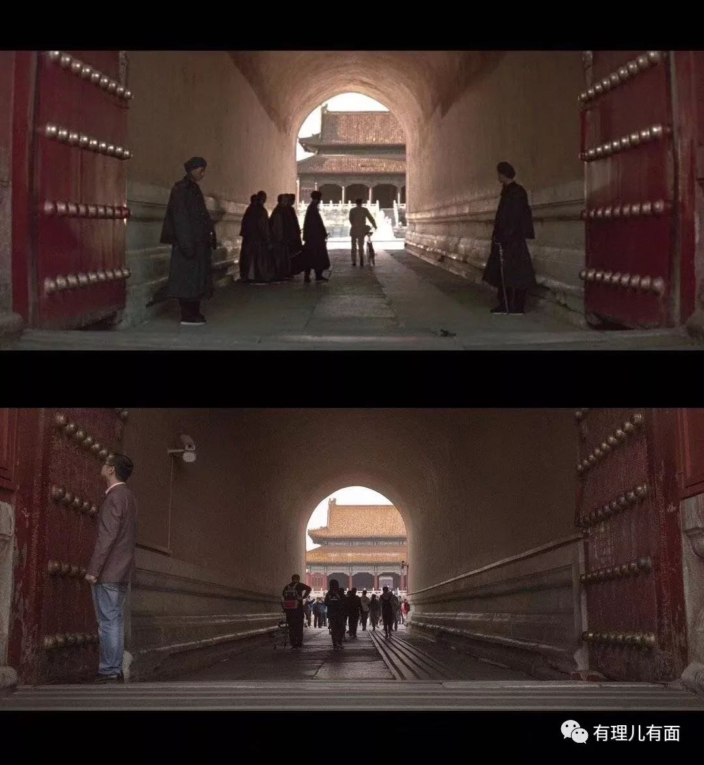

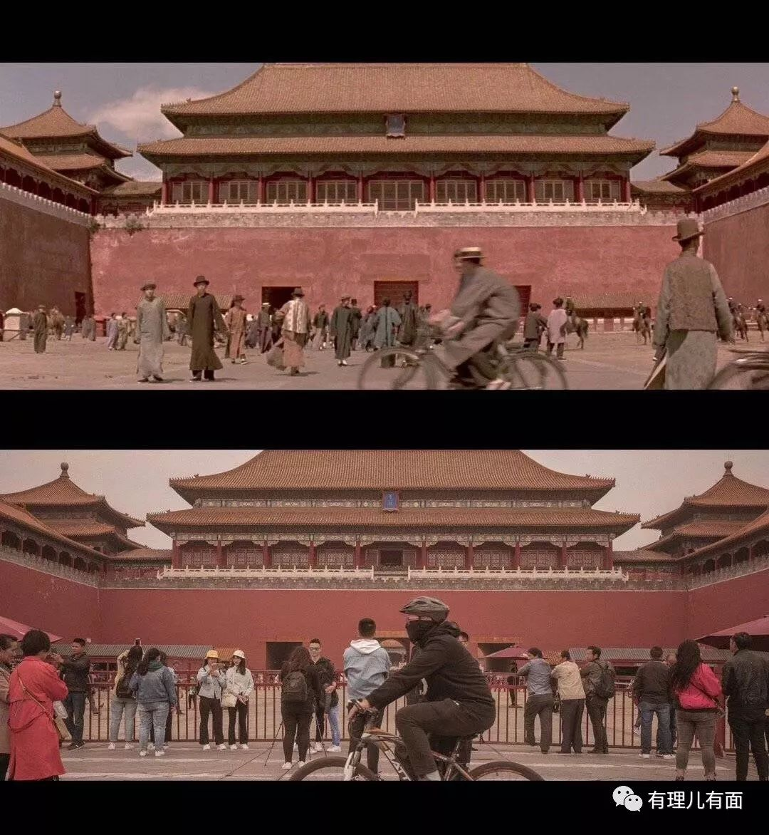

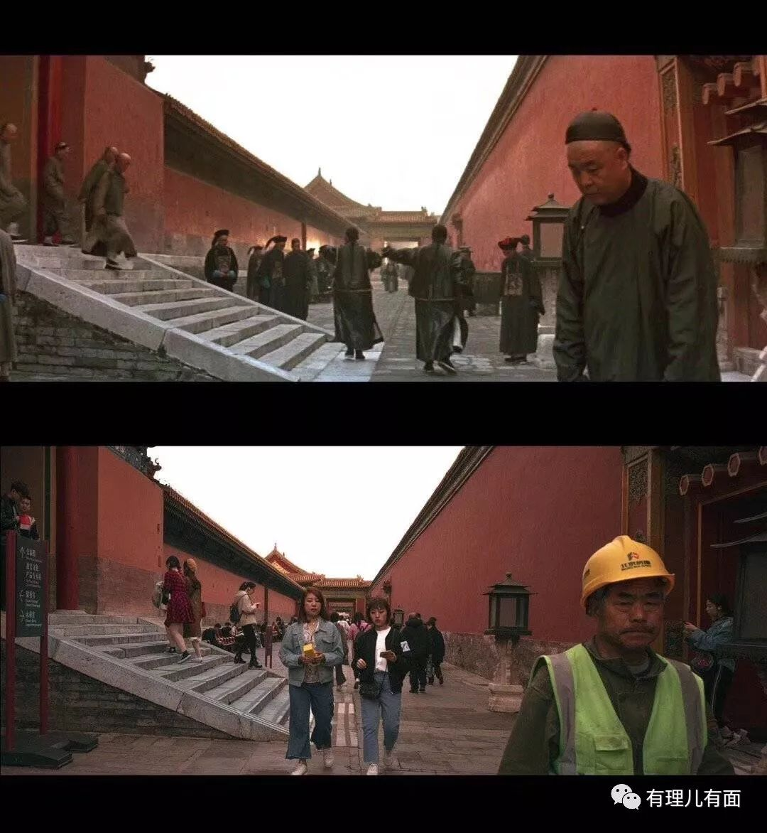

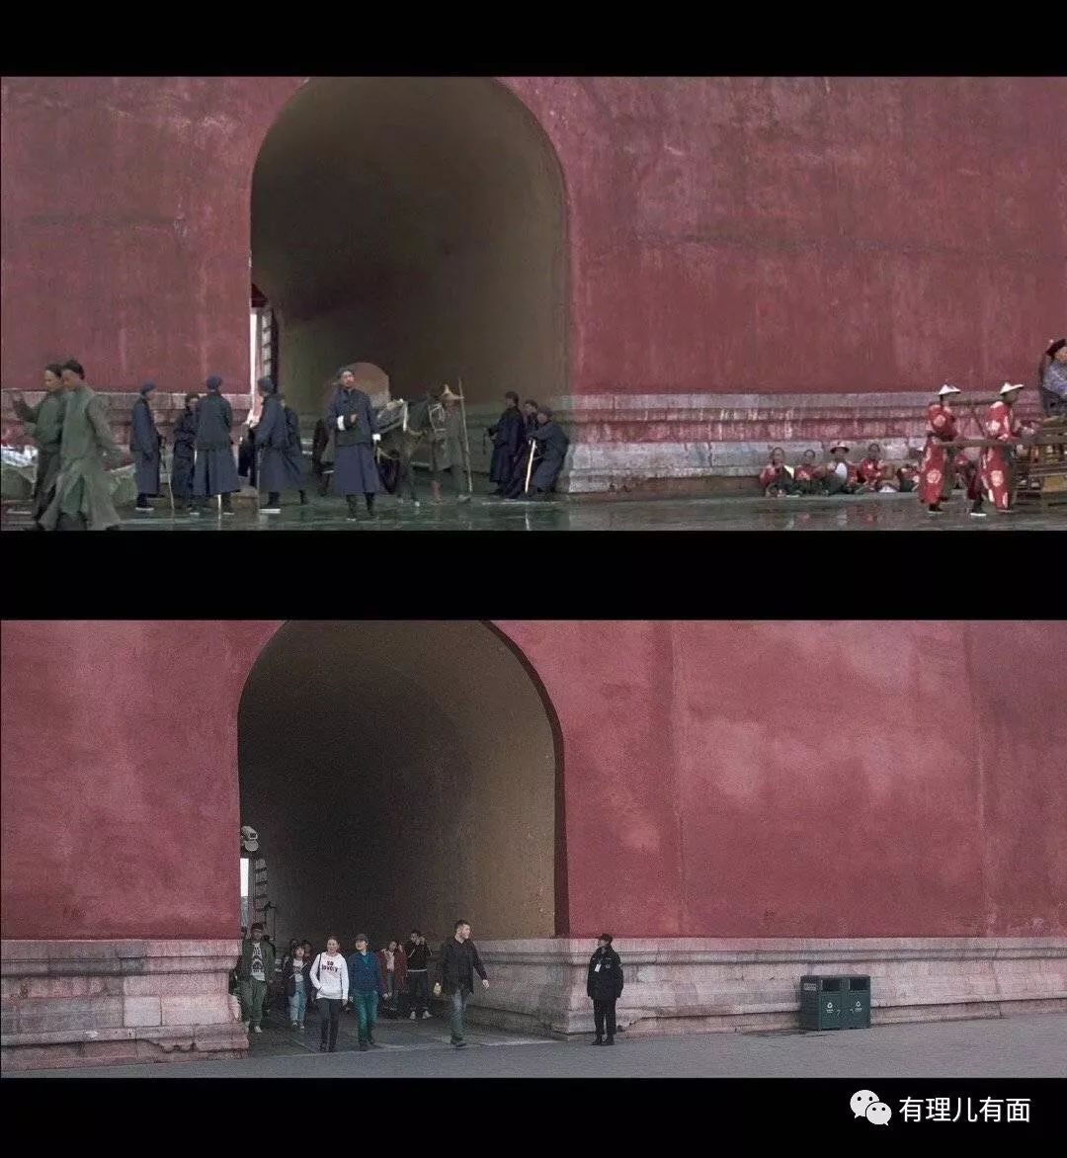

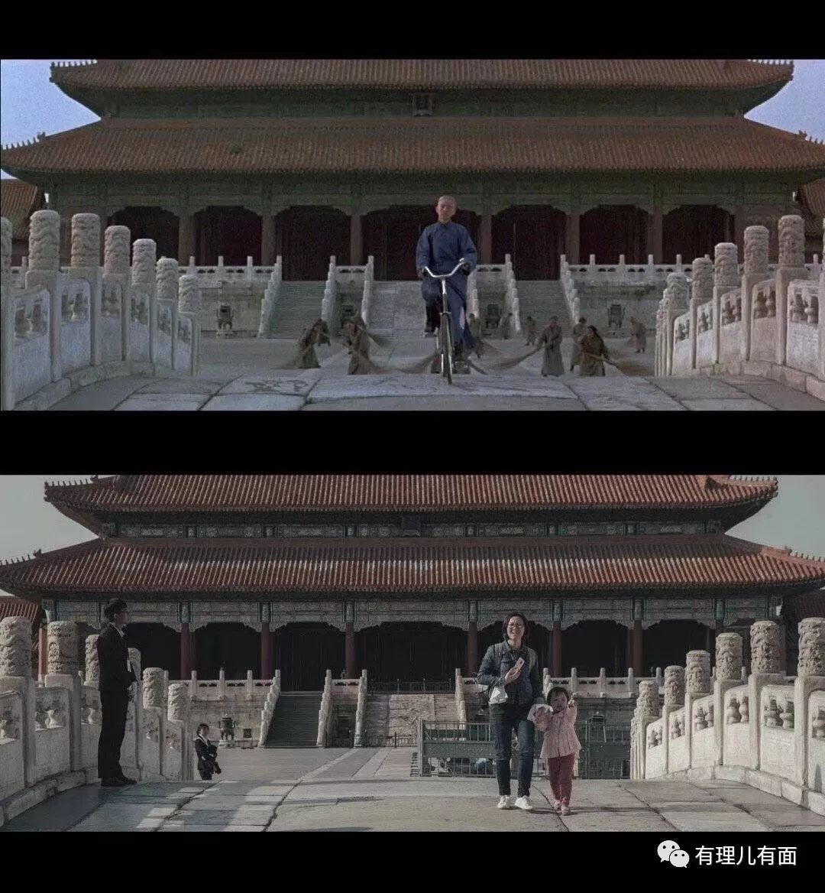

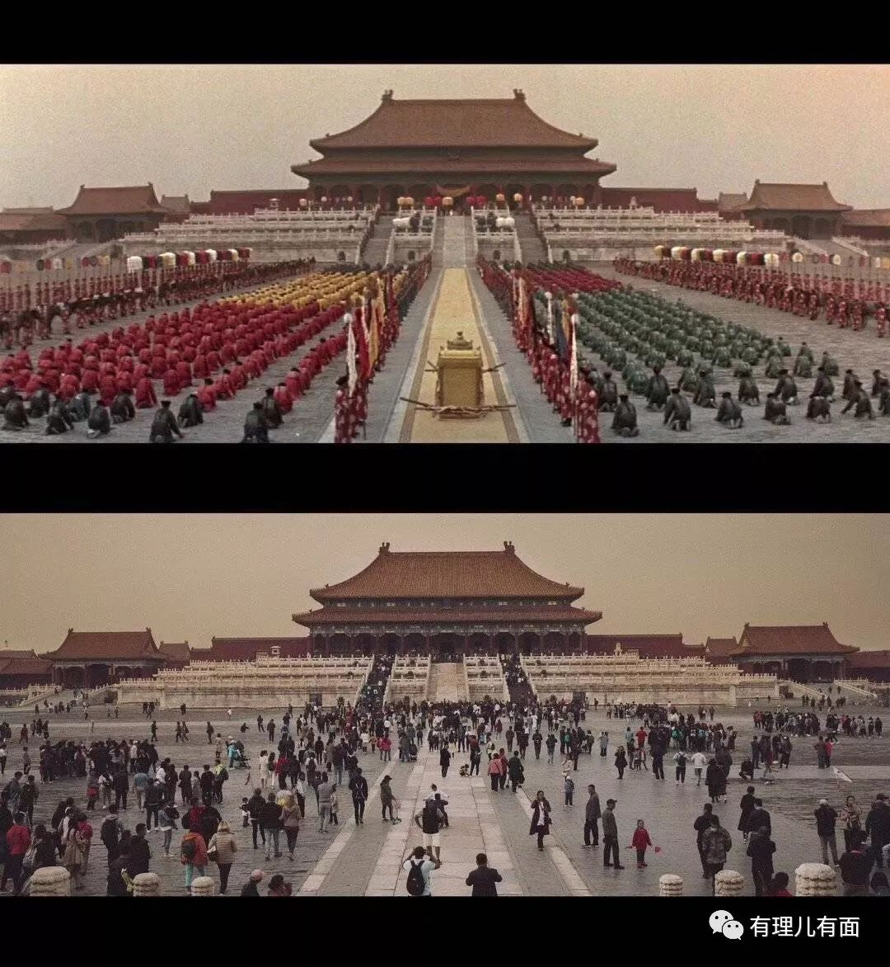

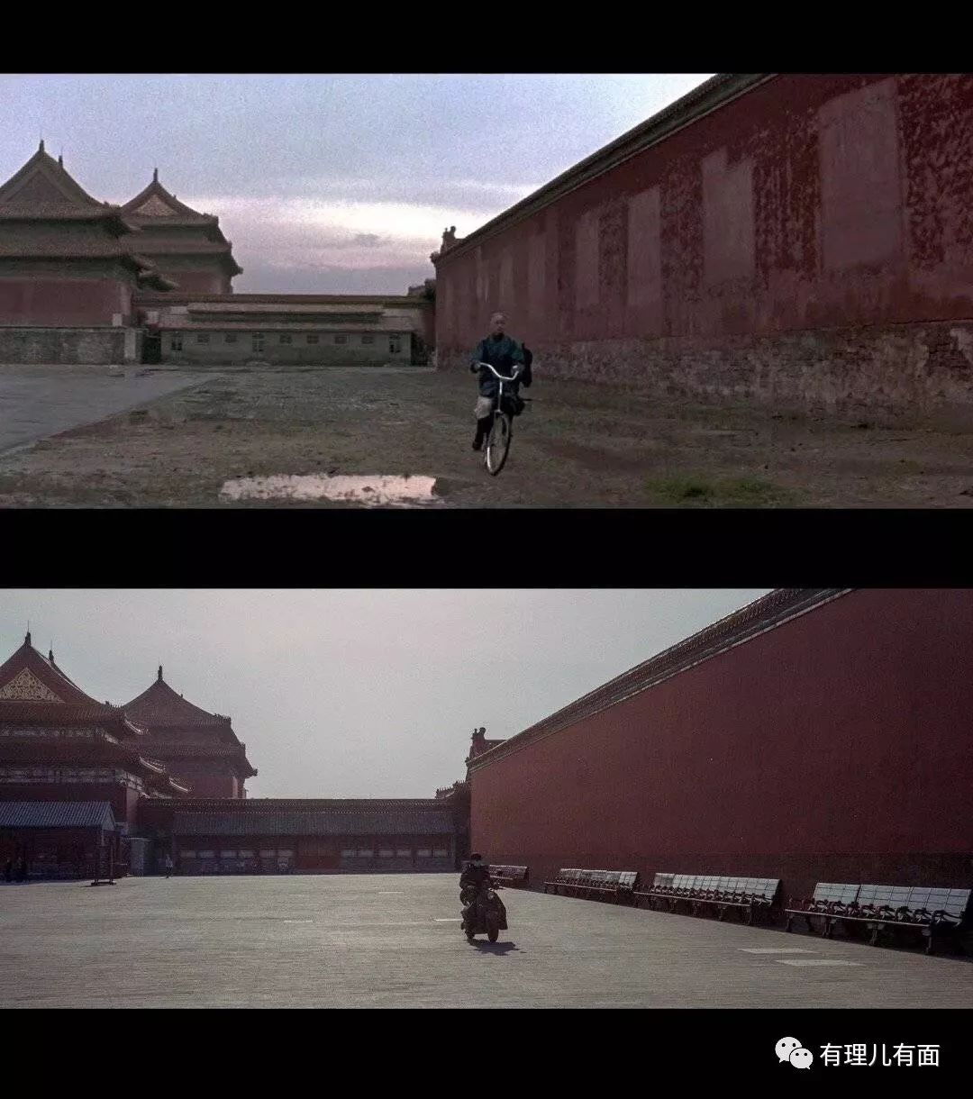

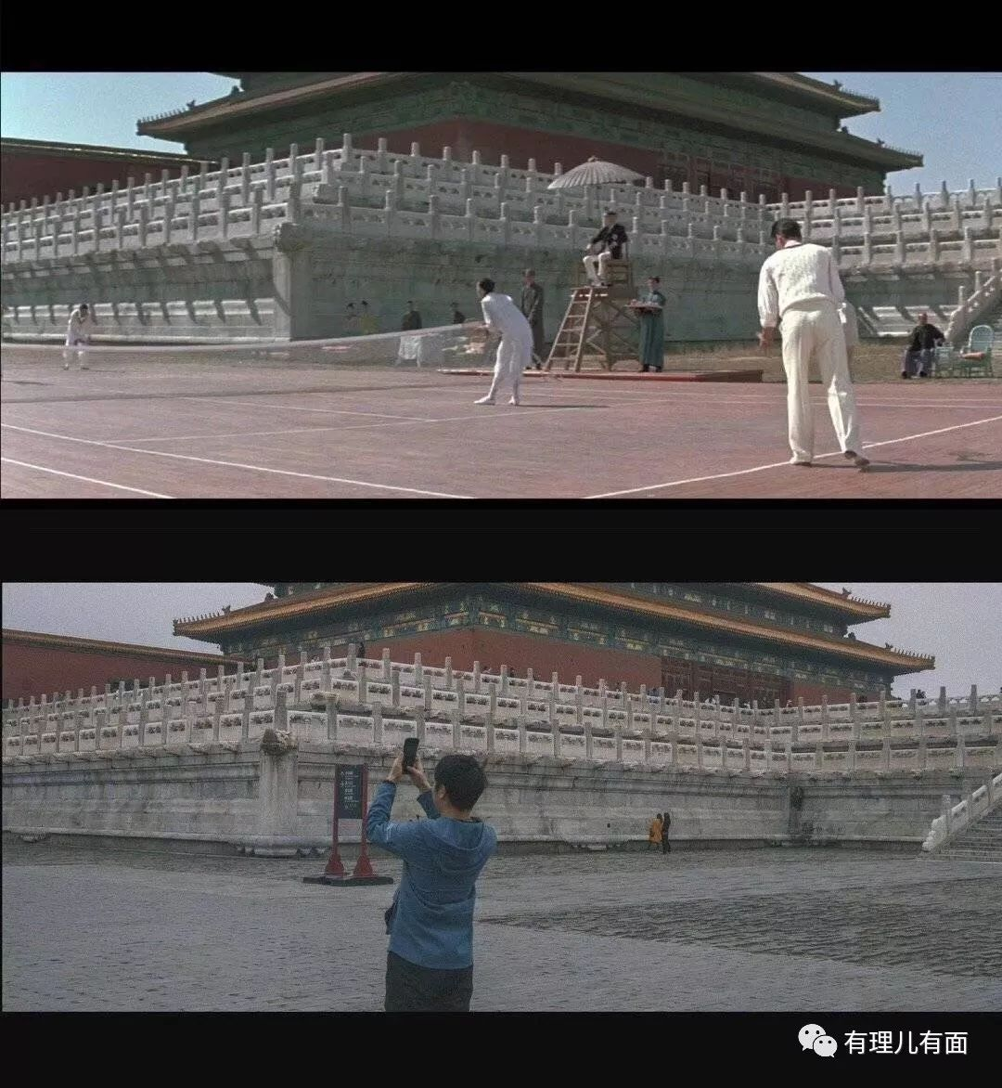

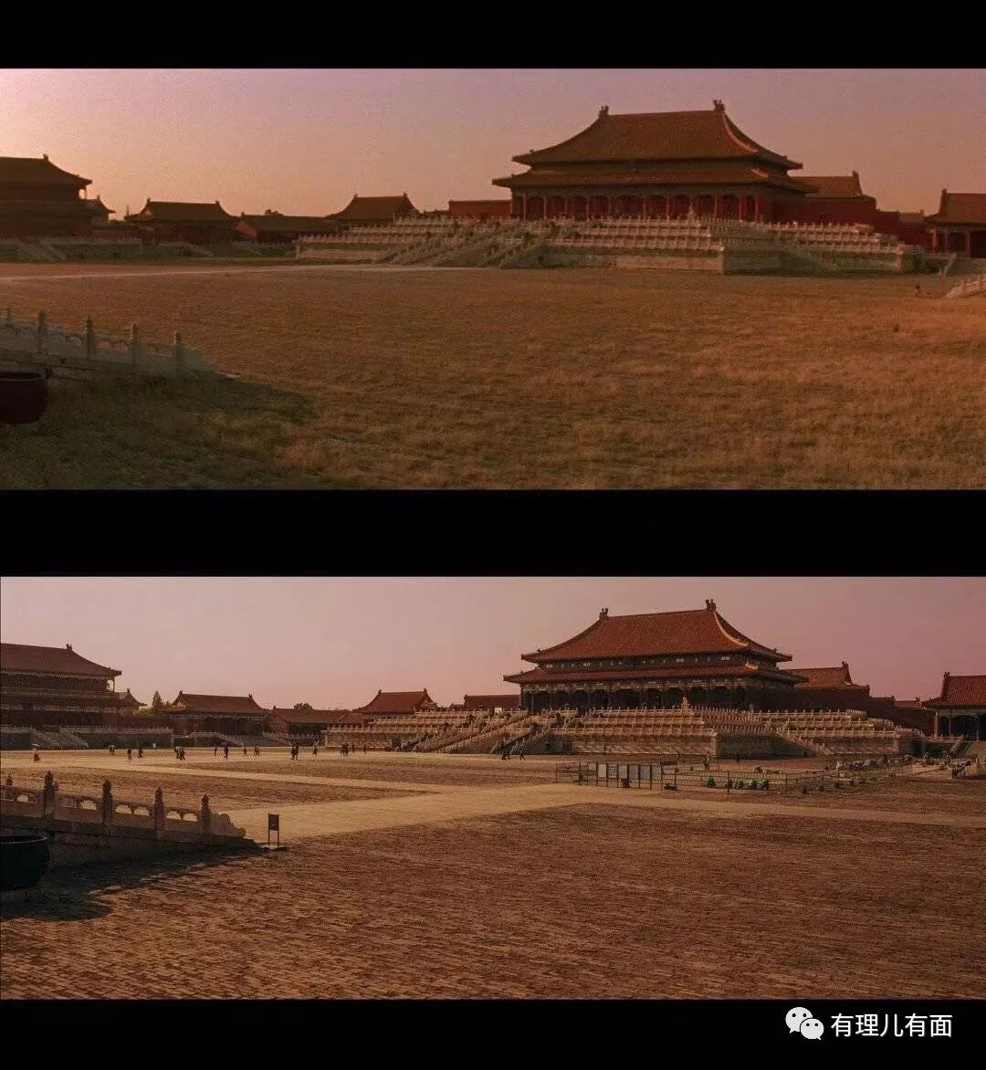











有里儿有面

**微信扫一扫赞赏作者** **赞赏**

已喜欢，对作者说句悄悄话

取消

**发送给作者**

**发送**

最多40字，当前共字

 人赞赏

上一页 1/3 下一页

长按二维码向我转账

受苹果公司新规定影响，微信 iOS 版的赞赏功能被关闭，可通过二维码转账支持公众号。

### 精选留言

用户设置不下载评论